Le Copilote Financier : un outil d’aide à la décision pour le pilotage des opérations de promotion
Yasmina Saoud — Master MIASHS, Université Paul Valéry Montpellier III
Année universitaire 2025-2026
Note de rédaction. Ce chapitre a été préparé avec l’aide d’un assistant : il constitue une base de travail factuelle, à reformuler et à s’approprier avant intégration au mémoire. Tous les chiffres proviennent des notebooks exécutés du dépôt MemoireM2S2 (branche claude/copilote-financier-angelotti-72c614) ; chaque affirmation est traçable jusqu’à une cellule de notebook, une requête SQL ou une capture d’écran de la plateforme.
Ce chapitre présente le projet Data Science annoncé dans mon mémoire de mi-parcours : le « Copilote Financier », un outil d’aide à la décision construit sur les données de gestion du groupe Angelotti. Après un semestre consacré à la fiabilisation de l’architecture de données dans le cadre de la migration vers l’ERP SPO, ce projet marque le retour à la modélisation statistique, en mobilisant l’ensemble des méthodes vues durant le Master sur un cas d’entreprise réel.

Contexte
Le groupe Angelotti conçoit, finance et commercialise des programmes immobiliers en Occitanie et en région PACA. Chaque opération de promotion est portée par une société dédiée (le plus souvent une SCCV) et vit sur un cycle long : un budget prévisionnel est arrêté à l’engagement (foncier, VRD, construction, honoraires, commercialisation, contre recettes attendues), puis la vie du chantier et de la commercialisation fait dériver ce prévisionnel — appels d’offres plus chers qu’anticipé, désistements d’acquéreurs, rythme de vente ralenti par la conjoncture. La direction financière pilote aujourd’hui ces dérives opération par opération, sur tableurs, sans vision statistique transverse.

Problème métier
Trois questions structurent les revues de gestion et ont servi de fil conducteur au projet.
La première concerne la marge : quelles opérations sont en train de déraper financièrement, et peut-on le détecter avant que la facturation ne rende la dérive irréversible ? La deuxième concerne l’écoulement : à quel rythme le stock de lots va-t-il se vendre, sachant que la période 2022-2024 a montré la sensibilité de la demande au coût du crédit (le taux moyen des crédits habitat est passé d’environ 1,1 % à 4 % avant de refluer vers 3,1 % mi-2026) ? La troisième concerne les prix : à quel niveau positionner chaque lot du stock, alors que les remises commerciales sont aujourd’hui accordées au cas par cas, sans règle explicite ?

Besoins par axe et exigences non fonctionnelles
Ces trois questions ont été reformulées en trois axes de modélisation, complétés d’un axe transverse exploitant les données textuelles et le réseau de commercialisation :
- Axe A — risque de marge : produire un score de risque de dérive par opération, expliquer les facteurs de cette dérive (les coefficients doivent être lisibles par un contrôleur de gestion), et permettre de comparer une opération à ses semblables ;
- Axe B — vitesse d’écoulement : prévoir le nombre de réservations mensuelles par opération, en séparant l’effet propre du programme (localisation, produit, prix) de l’effet conjoncture (taux d’intérêt, moral des ménages), et simuler des scénarios de taux pour 2026 ;
- Axe C — optimisation des prix : estimer un prix de marché par lot, signaler les lots sur- ou sous-cotés, et recommander des ajustements de prix sous contrainte d’écoulement et de marge ;
- Axe transverse : exploiter les 9 688 commentaires libres de vente et les motifs de désistement comme signaux précoces, et cartographier la dépendance du groupe à ses vendeurs et prescripteurs.
Quatre exigences non fonctionnelles ont été posées dès le cadrage : la reproductibilité (tout se reconstruit depuis les exports bruts par un seul script), l’interprétabilité (chaque score affiché est accompagné des variables qui le déterminent), la confidentialité (les données nominatives des clients ne sont ni affichées ni utilisées comme variables de modèle) et l’acceptation d’un petit échantillon : avec 267 opérations au total, la préférence va à des modèles simples, régularisés et validés en validation croisée, plutôt qu’à des architectures complexes invérifiables à cette échelle.

Objectif du dashboard
Le livrable final n’est pas un rapport d’étude mais un outil utilisable : une application web destinée à la direction financière, qui traduit les modèles en décisions possibles. Un retour de l’entreprise en cours de projet a d’ailleurs imposé une refonte complète de l’interface : la première version, trop marquée par le vocabulaire de la data science (métriques de validation, termes de modélisation), a été réécrite en langage de gestion — niveaux d’alerte, prix de marché estimé, sensibilité de la demande au coût du crédit — et son périmètre a été restreint aux seules opérations de promotion immobilière (147 opérations), l’activité d’aménagement foncier relevant d’une logique économique différente. Cette refonte est détaillée en section 5.

Données disponibles

Données internes
Le point de départ est constitué de quatre exports du système de gestion, d’un volume total d’environ 32 Mo :
Export | Grain | Volumétrie | Usage
Grille de Prix Avec Désistements | lot × dossier de vente | 16 467 lignes, 163 colonnes, 196 opérations | ventes, prix, dates, désistements
Budget & EFR | poste analytique de niveau 3 | 65 000 lignes, 267 opérations | budget, engagé, facturé par poste
A_DM_BUDGET_MONTANT_GESTION_LIVE | poste budgétaire (hiérarchie complète) | 79 106 lignes | contrôle de cohérence
06_Informations Lots | dossier désisté | 2 164 lignes | détail client et canal des désistements
L’exploration a révélé deux pièges qui auraient faussé toute la suite si je les avais ignorés. D’abord, le fichier « 06_Informations Lots », malgré son nom, ne contient pas la liste des lots : ses 2 164 lignes sont toutes des dossiers désistés (2 157 « Désisté » et 7 « Résolution de vente ») ; c’est un export de détail des désistements, et la table maîtresse des lots est en réalité la grille de prix. Ensuite, le fichier « Budget & EFR » affiche exactement 65 000 lignes, un chiffre rond qui ressemblait à une troncature d’export. La réconciliation avec le fichier LIVE (qui porte la hiérarchie budgétaire complète) a montré qu’il n’en est rien : les totaux de dépenses budgétées coïncident à l’euro près sur les 118 opérations jointes par leur ancien code (écart médian nul), et les 65 000 lignes se décomposent en 64 788 postes de niveau 3 plus 212 lignes de synthèse. J’en ai tiré une règle de travail : quand deux sources décrivent le même objet, les réconcilier avant d’en écarter une.
Le nettoyage a ensuite traité les problèmes classiques de ces exports : harmonisation des natures de lot (« appt » et « Appartement », « stat » et « Parking extérieur » ont été regroupés en huit familles), fusion des doublons orthographiques de communes (91 orthographes pour 90 communes), conversion en valeurs manquantes des surfaces et prix à zéro (valeurs sentinelles des stationnements et lots non déployés) et suppression des artefacts d’export Excel dans les textes libres.

Données externes
Trois sources publiques complètent les données internes, toutes récupérées par script pour rester re-téléchargeables :
- le taux moyen des crédits habitat en France, série mensuelle de la Banque centrale européenne (série MIR, janvier 2015 à avril 2026, prolongée par la dernière valeur connue pour compenser le délai de publication) ;
- l’indicateur de confiance des ménages, série mensuelle Eurostat (janvier 2015 à juin 2026) ;
- un référentiel des 90 communes d’implantation (population, département, coordonnées géographiques) construit via l’API publique geo.api.gouv.fr, enrichi d’une distance au littoral calculée depuis les coordonnées — un indicateur simple de l’attractivité « bord de mer » d’une partie du portefeuille.

Architecture technique
L’architecture suit une chaîne simple et entièrement rejouable :
donnéebrut/ (4 exports Excel) data/externe/ (BCE, Eurostat, geo.api)
| |
+---------> src/nettoyage.py <----------+
| harmonisation, typage, dédoublonnage
v
src/base_sql.py ---> data/copilote.db (SQLite)
7 tables + 3 vues SQL métier
|
+---------------+---------------------------+
v v v
notebooks/ modèles entraînés plateforme/ (Streamlit)
00 à 06 (sérialisés) 5 pages pour la direction
Le cœur est une base SQLite en schéma en étoile : trois dimensions (opérations, communes, conjoncture mensuelle) et quatre tables de faits (64 788 lignes budgétaires, 14 123 lots, 14 428 dossiers de vente, 2 164 désistements détaillés), reliées par la clé d’opération. Trois vues SQL encapsulent les calculs métier partagés — marge budgétée contre engagée par opération, réservations par opération et par mois, état du stock — de sorte que les notebooks et la plateforme utilisent exactement les mêmes définitions. La commande python src/base_sql.py reconstruit l’ensemble depuis les exports bruts en quelques secondes.
Les notebooks eux-mêmes sont générés et ré-exécutés de bout en bout par des scripts versionnés : les sorties enregistrées dans le dépôt sont donc réelles, et chaque chiffre cité dans ce chapitre correspond à une cellule exécutée. Une cellule d’amorçage commune permet en outre de les ouvrir dans Google Colab : elle clone le dépôt (privé, via un jeton en lecture seule), reconstruit la base et installe les dépendances manquantes — une nécessité pratique, les postes de l’entreprise ne permettant pas d’installation locale.

Notebooks et résultats
La démarche est découpée en sept notebooks, chacun couvrant une étape et un ensemble de méthodes du Master. Je présente ici les résultats principaux ; le détail des dérivations et des diagnostics figure dans les notebooks.

Exploration et nettoyage des données brutes
Le notebook d’exploration suit la démarche vue en cours d’EDA : formalisation du problème, contrôle de qualité, analyses univariée et bivariée, traitement des valeurs manquantes, contrôle des fuites de cible.
Deux résultats de cette phase ont structuré toute la suite. Le premier concerne la distribution des prix. Le prix au mètre carré des appartements est fortement asymétrique à droite ; après transformation logarithmique, le diagramme quantile-quantile devient presque rectiligne (Figure 1) : l’hypothèse log-normale est tenable, ce qui justifie de modéliser le logarithme du prix dans l’axe C et rend la détection d’observations aberrantes par z-score raisonnable sur l’échelle transformée.
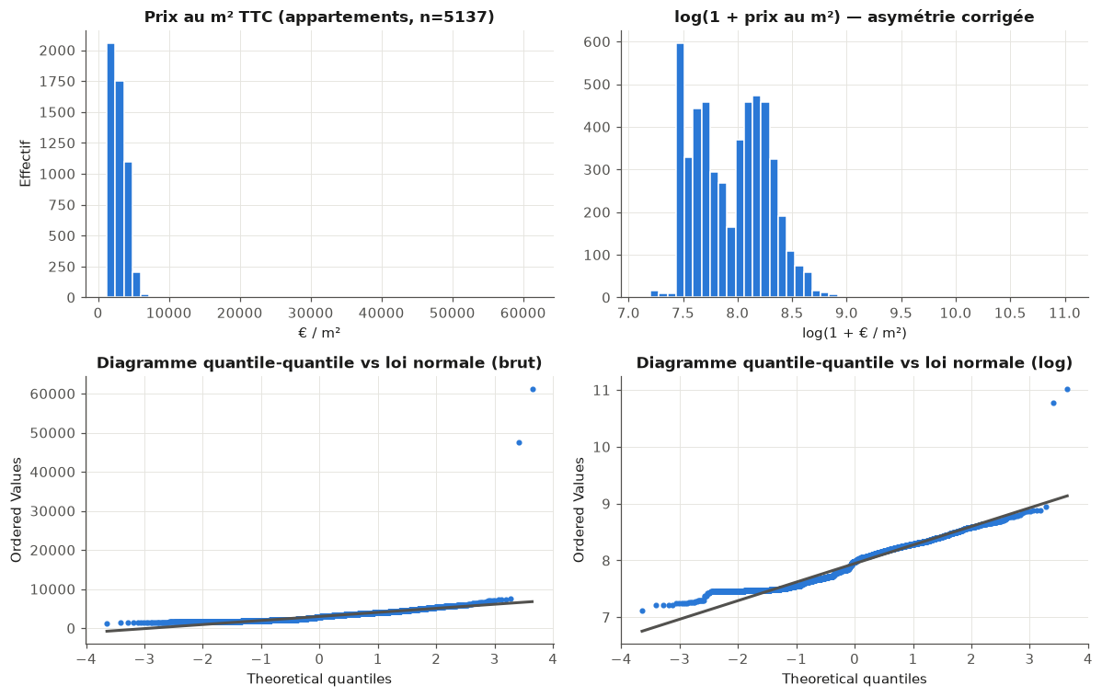
Figure 1 — Distribution du prix au m² des appartements, brute et après transformation logarithmique, avec diagrammes quantile-quantile (notebook 00).
Le second est une leçon de méthode sur les corrélations en niveaux. La corrélation de Pearson entre les réservations mensuelles du groupe et le taux des crédits habitat est quasi nulle (+0,07), alors que le lien économique est avéré. L’explication tient à la croissance du portefeuille : le nombre d’opérations en commercialisation a fortement augmenté sur la période, ce qui soutient le volume total de réservations même quand la demande par programme s’effondre. En passant à l’intensité — les réservations par opération active (Figure 2) — le lien apparaît : la corrélation vaut −0,34 avec le taux et +0,44 avec la confiance des ménages. J’ajoute une honnêteté de démarche : j’avais d’abord rédigé la conclusion attendue avant de vérifier la sortie de la cellule, et le chiffre réel m’a contredite ; l’épisode est documenté dans le journal de bord et m’a conduite à vérifier systématiquement chaque commentaire contre la sortie exécutée.
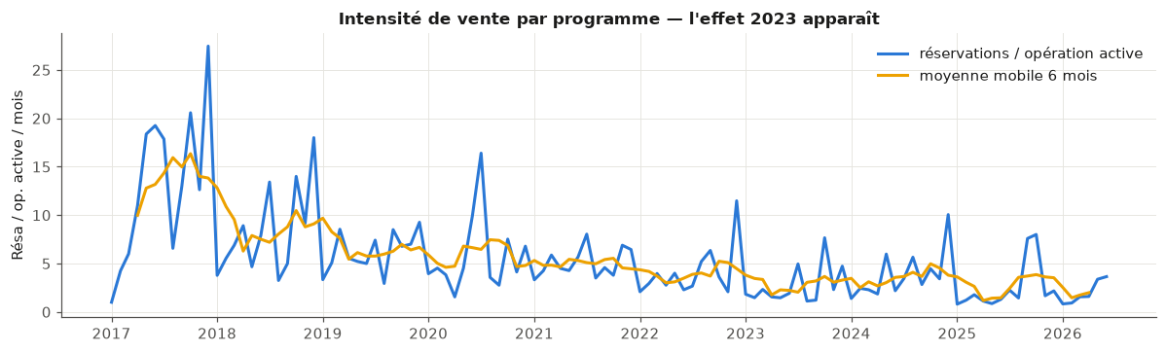
Figure 2 — Intensité de vente (réservations par opération active et par mois) : la chute de 2023 apparaît une fois l’effet portefeuille neutralisé (notebook 00).
L’exploration s’est conclue par une analyse multidimensionnelle des profils de coûts : chaque opération est décrite par la part de chacun de ses postes budgétaires, et une analyse en composantes principales — écrite à la main par diagonalisation de la matrice de covariance, puis vérifiée numériquement contre la décomposition en valeurs singulières (écart maximal de l’ordre de 10^-15) — résume 61 % de la variance sur deux axes (Figure 3). Le premier axe sépare nettement promotion et aménagement, ce qui confirme par les données la pertinence du filtre métier retenu ensuite pour la plateforme. Un partitionnement en K-moyennes (algorithme de Lloyd réimplémenté puis confronté à scikit-learn : partitions identiques), recoupé par une classification hiérarchique de Ward (accord mesuré par un indice de Rand ajusté de 0,86, Figure 4), dégage quatre types d’opérations interprétables — résidentiel classique, aménagement foncier, promotion sur foncier allégé, aménagement lourd — et la similarité cosinus entre profils fournit un « comparateur » : pour toute opération, ses plus proches voisines et leurs marges.
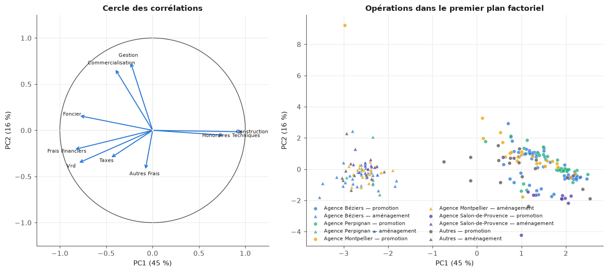
Figure 3 — Plan factoriel des opérations (deux premières composantes principales des profils de coûts), coloré par agence (notebook 02).
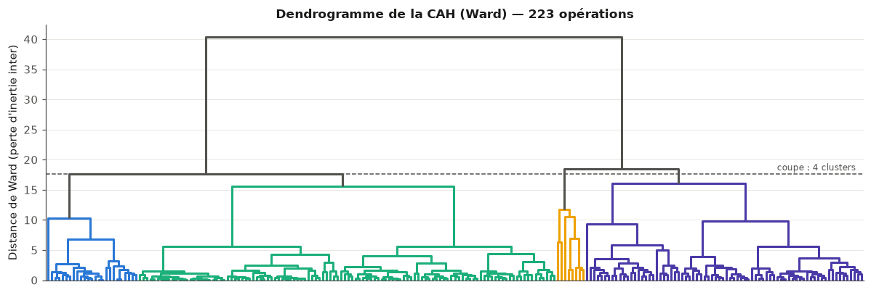
Figure 4 — Dendrogramme de la classification ascendante hiérarchique (distance de Ward) sur les profils de coûts (notebook 02).

SQL et Spark
Le deuxième notebook documente la couche d’ingestion. La partie SQL déroule des requêtes de complexité croissante sur la base — projections, jointure des opérations au référentiel des communes, agrégations avec GROUP BY et HAVING (le portefeuille est concentré sur le littoral : Béziers compte 31 opérations pour 230 M€ de chiffre d’affaires budgété), vues avec expressions conditionnelles, et une fonction fenêtre qui calcule l’écoulement cumulé par opération.
La partie Spark met la même préparation à l’échelle : création d’une session locale, démonstration de l’évaluation paresseuse (le plan d’exécution est construit en quelques centaines de millisecondes, tout le travail se fait à l’action), agrégation distribuée dont le plan physique rend visible le schéma MapReduce, et contrôle croisé des résultats entre Spark et SQLite — les deux moteurs concordent à l’arrondi près (1 561,8 M€ de dépenses budgétées, 1 754,8 M€ de recettes). J’en tire une conclusion volontairement à contre-courant : sur notre volumétrie (64 788 lignes, environ 25 Mo), Spark est environ vingt-huit fois plus lent que pandas, après 27 secondes de démarrage de session. Le passage à l’échelle est une assurance pour des volumétries futures, pas un accélérateur ; présenter Spark comme un gain sur 25 Mo serait une erreur de diagnostic.

Axe A
L’axe A prédit le taux de variation de la marge. Les exports étant une photographie à date (sans historique des révisions budgétaires), j’ai défini une cible prudente et sans fuite : les dépenses à terminaison sont estimées poste par poste par la règle de gestion « un dépassement engagé est acquis, le budget restant sera dépensé » (soit le maximum de l’engagé et du budget par poste), et la variation de marge rapporte la marge ainsi recalculée à la marge budgétée initiale. Le périmètre d’apprentissage retient 123 opérations suffisamment avancées (taux d’engagement d’au moins 60 %, marge budgétée supérieure à 50 k€, recettes budgétées positives). Sur ce périmètre, la moitié des opérations n’a aucun dépassement engagé, mais 28 % franchissent le seuil de dérive matérielle fixé à 2 % de la marge, avec quelques cas extrêmes au-delà de la moitié de la marge budgétée (Figure 5).
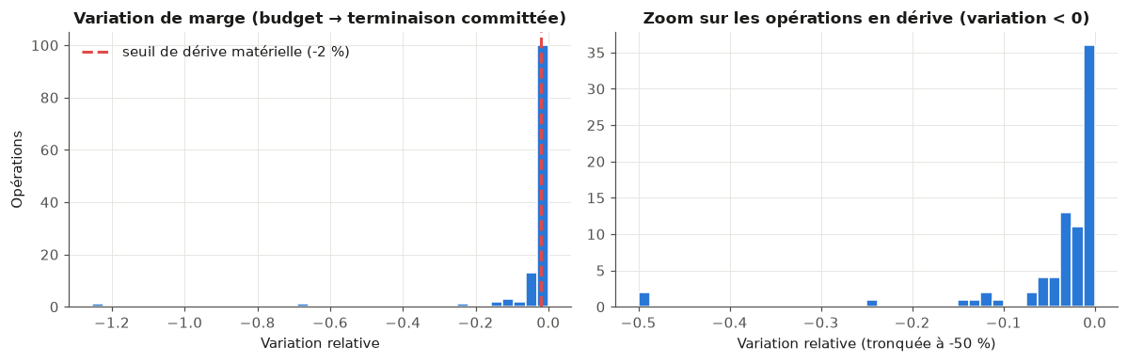
Figure 5 — Distribution de la variation de marge « committée » et seuil de dérive matérielle à −2 % (notebook 03).
Un point de rigueur : les variables explicatives n’utilisent que la structure du budget initial (parts des postes), les caractéristiques de l’opération (taille, agence, commune) et les signaux commerciaux (désistements, délais) — jamais l’engagé ni le facturé, qui entrent dans la définition de la cible et créeraient une fuite mécanique.
La régression a d’abord été menée par moindres carrés ordinaires, en retrouvant la solution en forme close par le calcul matriciel puis en la vérifiant contre scikit-learn (écart maximal de 2,7·10^-12), et en la retrouvant une seconde fois par descente de gradient avec le pas théorique égal à l’inverse de la plus grande valeur propre de la hessienne. Deux incidents numériques instructifs ont été rencontrés et documentés : les parts de postes sommant à un, la matrice de Gram était singulière tant qu’un poste de référence n’était pas retiré ; et un poste quasi constant produisait une colonne standardisée nulle. La régularisation Ridge (avec le paramètre choisi par validation croisée) stabilise les coefficients (Figure 6), mais le pouvoir explicatif reste modeste — un R² de 0,08 sur l’échantillon test — et je l’assume comme un résultat honnête : la structure budgétaire initiale prédispose à la dérive, elle ne la détermine pas ; l’aléa de chantier fait le reste.
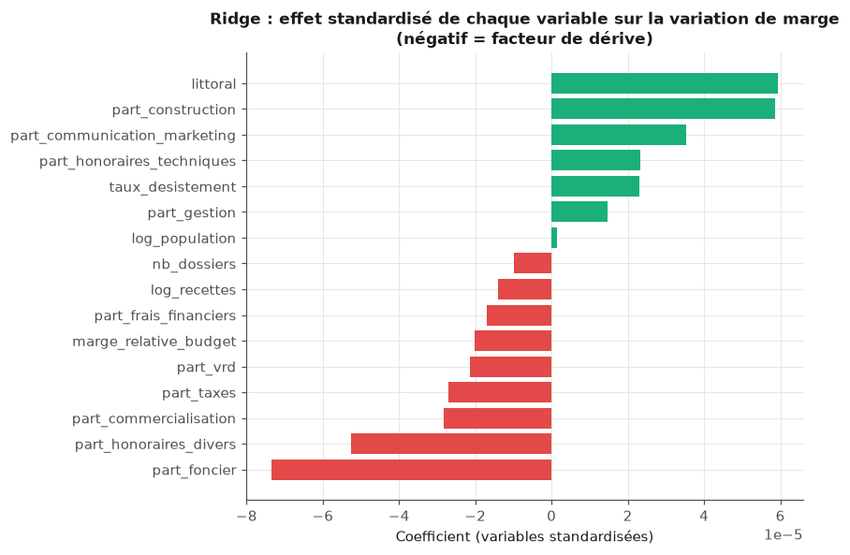
Figure 6 — Coefficients standardisés de la régression Ridge : facteurs structurels de dérive de marge (notebook 03).
C’est pourquoi l’axe A bascule en classification : détecter les opérations « à risque » (dérive au-delà de 2 % de la marge). Plusieurs familles ont été comparées en validation croisée stratifiée à cinq plis, avec le F1 comme métrique en raison du déséquilibre des classes : la régression logistique équilibrée atteint 0,28 (plus ou moins 0,19), le SVM linéaire 0,30, l’arbre de décision élagué par validation croisée 0,34, la forêt aléatoire 0,31 (plus ou moins 0,07, la plus stable), contre 0 pour la base de référence qui prédit toujours « saine ». Un perceptron multicouche testé à titre de démonstration sur-ajuste comme attendu à cette taille d’échantillon (F1 de 0,91 en apprentissage contre 0,26 en validation croisée). Le modèle retenu pour la plateforme est la forêt aléatoire, dont les probabilités alimentent les niveaux d’alerte ; une variante à trois classes (saine, vigilance, alerte) par régression logistique multinomiale complète le dispositif. Ces niveaux de F1, modestes dans l’absolu, sont à lire pour ce qu’ils sont : un système d’alerte précoce qui hiérarchise l’attention en revue de gestion, pas un oracle.

Axe B
L’axe B modélise la vitesse d’écoulement sur trois niveaux complémentaires.
Le premier est un modèle à effets aléatoires sur le panel opération × mois (3 230 observations, 160 opérations, en réintroduisant les mois à zéro réservation entre la première et la dernière vente de chaque programme, sans quoi le rythme serait surestimé). La décomposition de la variance donne un coefficient de corrélation intraclasse de 0,66 : les deux tiers de la variance du rythme tiennent à l’opération elle-même, un tiers aux fluctuations temporelles. Surtout, l’effet du taux d’intérêt y est fortement significatif : une hausse d’un point de taux réduit les réservations mensuelles d’environ 19 %, toutes choses égales par ailleurs — c’est le résultat central du projet, et la régression naïve qui ignore la structure en panel le surestime.
Le deuxième niveau est une régression dynamique à erreurs ARIMA sur la série agrégée d’intensité (114 mois), menée selon la procédure du cours de séries temporelles : différenciation, diagnostic des résidus par autocorrélogramme et test de Ljung-Box, puis sélection par AICc parmi les seuls modèles à résidus assimilables à un bruit blanc. Le modèle retenu est un ARIMA(1,1,1) avec composante saisonnière, et il livre un enseignement honnête : une fois la dynamique propre de la série modélisée, le coefficient du taux d’intérêt n’y est plus statistiquement identifiable — ses variations sont trop lentes pour 114 points mensuels, et la régression en niveaux qui le donnait « très significatif » relevait de la régression fallacieuse. Les deux modèles sont donc utilisés pour ce que chacun sait faire : le panel identifie l’effet causal, la série temporelle fournit la trajectoire de référence, et les scénarios de taux 2026 combinent les deux (Figure 7) — une détente à 2,5 % redonnerait environ +6 % de rythme en moyenne sur douze mois, une remontée à 3,5 % en retirerait 3 %.
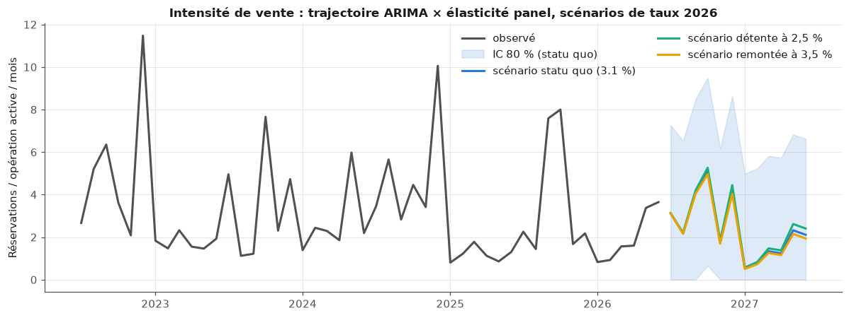
Figure 7 — Prévision d’intensité de vente à douze mois : trajectoire de référence et scénarios de taux 2026, avec intervalle à 80 % (notebook 04).
Le troisième niveau est une régression non linéaire au niveau de l’opération : la courbe des réservations cumulées suit une forme en S, ajustée par une fonction logistique à trois paramètres (potentiel, vitesse, mi-parcours) par moindres carrés non linéaires. Sur les 28 opérations terminées du périmètre, la sigmoïde bat l’ajustement linéaire dans 25 cas (Figure 8), et elle fournit un indicateur directement utile à la trésorerie : le délai d’atteinte de 90 % du potentiel, de médiane proche de vingt mois. J’ai aussi vérifié sa limite : sur une opération en début de commercialisation, le potentiel n’est pas identifiable et l’ajustement diverge — l’outil n’est donc proposé que sur les programmes suffisamment avancés.
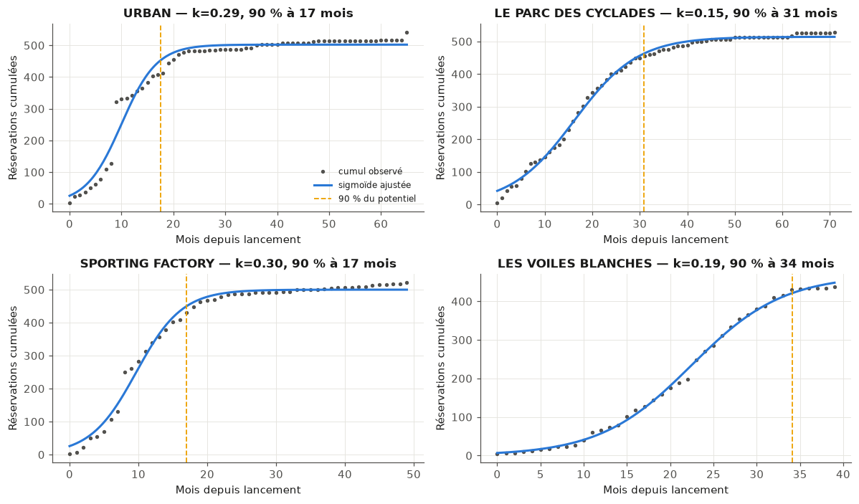
Figure 8 — Courbes d’écoulement cumulé et sigmoïdes ajustées sur quatre opérations terminées, avec le repère des 90 % du potentiel (notebook 04).

Axe C
L’axe C commence par un modèle de prix hédonique : le logarithme du prix au mètre carré des 5 064 appartements transigés depuis 2016 est régressé sur leurs caractéristiques (surface, étage, exposition, type de produit, agence, commune, littoral) et sur l’année de réservation. Le modèle explique 88,6 % de la variance sur l’échantillon test, avec une erreur type d’environ 11 % sur le prix. Les prix implicites sont économiquement cohérents : prime d’étage, prime d’exposition sud, décote de 63 % du logement social (prix réglementés), et un effet millésime qui raconte la décennie (Figure 9) — environ +19 points entre 2016 et 2023, puis un plateau : les prix du neuf n’ont pas baissé avec la remontée des taux, c’est le volume qui s’est ajusté, en cohérence avec l’axe B.
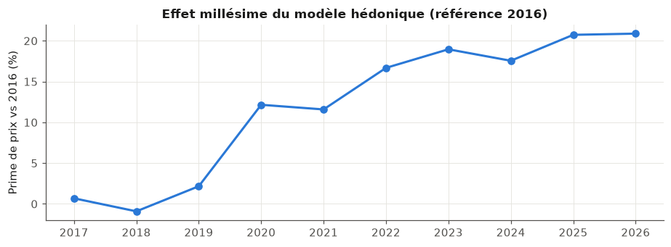
Figure 9 — Effet millésime du modèle hédonique (prime de prix par année de réservation, référence 2016) (notebook 05).
Appliqué aux 127 appartements en stock, le modèle sert de détecteur : les lots dont le prix grille s’écarte du prix de marché estimé de plus d’une erreur type sont signalés (Figure 10) — 111 sont dans le marché, 4 au-dessus, 12 en dessous à la date de l’export.
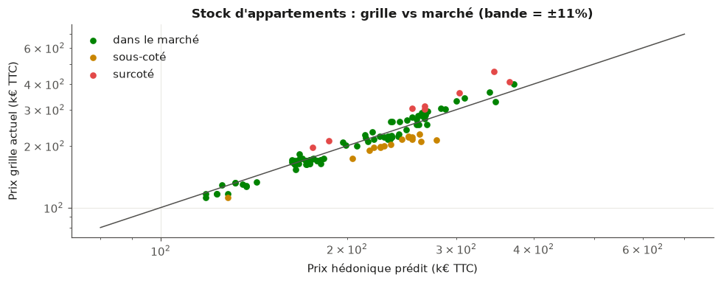
Figure 10 — Stock d’appartements : prix grille contre prix de marché estimé ; la bande correspond à plus ou moins une erreur type (notebook 05).
La recommandation de prix est ensuite posée comme un problème d’optimisation sous contrainte : maximiser le revenu attendu à douze mois d’une opération, en ajustant le prix de chaque lot dans des bornes commerciales (de −10 % à +5 %), sous un objectif d’accélération de l’écoulement. La demande est modélisée par une probabilité de vente exponentielle en l’ajustement de prix, avec une élasticité fixée à −1 : mon estimation interne (−0,81) a le bon signe mais n’est pas significative (95 opérations ne suffisent pas), et la valeur retenue, compatible avec cette estimation, correspond au bas de la fourchette de la littérature sur la demande de logements neufs — un choix documenté plutôt que masqué.
Le cas à une contrainte d’égalité se résout analytiquement par multiplicateur de Lagrange, et la solution a une lecture économique frappante : à élasticité −1, la condition d’optimalité impose le même effort en euros sur chaque lot (le produit du prix par l’ajustement est constant), si bien que la remise optimale est un montant uniforme — donc un pourcentage plus fort sur les petits lots — et le multiplicateur s’interprète comme le prix fictif de l’objectif d’écoulement. Sur l’opération d’application (18 appartements libres en stock, probabilité de vente à douze mois estimée à 0,38 par l’écoulement récent), viser +8 % de rythme donne un multiplicateur d’environ −23 k€ par lot. Le problème complet avec bornes est ensuite résolu par montée de gradient projetée écrite à la main, dont la convergence est tracée (Figure 11) et la solution confrontée à un solveur de référence (SLSQP) : écart maximal de 0,006 sur les ajustements, deux lots venant buter sur la borne des −10 % — là où les conditions de Karush-Kuhn-Tucker remplacent la condition intérieure. Au total, le volume de ventes attendu passe de 6,8 à 7,4 lots pour un revenu quasi inchangé : l’intérêt économique est l’accélération de l’écoulement et l’économie de frais de portage, que l’objectif ne comptabilise pas et qui rend le gain réel supérieur au gain affiché.
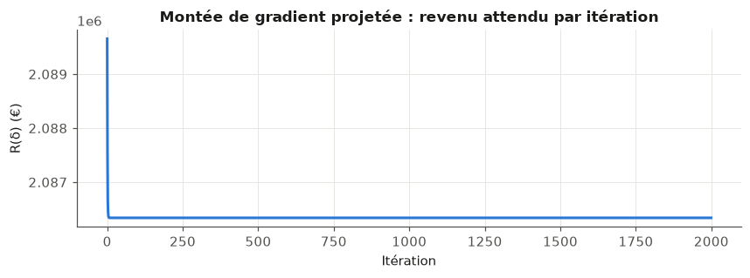
Figure 11 — Convergence de la montée de gradient projetée sur le revenu attendu (notebook 05).

Signaux faibles (texte et réseau)
Le dernier notebook exploite deux gisements négligés. Le premier est textuel : les 9 688 commentaires libres de vente. Après un prétraitement simple (minuscules, mots vides français, ponctuation), une représentation TF-IDF — d’abord calculée à la main sur un mini-exemple pour en maîtriser les formules, puis à l’échelle du corpus — alimente deux usages. Un moteur de recherche par similarité cosinus retrouve les dossiers semblables à une requête métier (« refus de prêt banque », « remise prix hors pack »). Et un classifieur Naive Bayes prédit si un dossier réservé finira désisté à partir de son commentaire : après élimination d’une fuite manifeste (314 commentaires mentionnant explicitement le désistement, désistés à 98,4 %, ont été retirés du corpus avec les mots directement révélateurs), il atteint un F1 de 0,34 sur la classe désistée (rappel 0,50), contre 0 pour la base de référence et 0,25 pour une régression logistique plus précise mais quasi muette. Le signal est réel mais partiel, et les mots discriminants (refus, retirés, réserves) sont cohérents avec le métier.
L’entropie des motifs de désistement et la divergence de Kullback-Leibler entre le profil de chaque agence et le profil groupe apportent un résultat inattendu (Figure 12) : l’agence de Salon-de-Provence s’écarte de trois bits du profil groupe, non par un comportement client différent, mais parce que 90 % de ses motifs sont saisis en « Autres motifs » — la divergence sert ici de détecteur de qualité de saisie, à fiabiliser avant toute analyse commerciale.
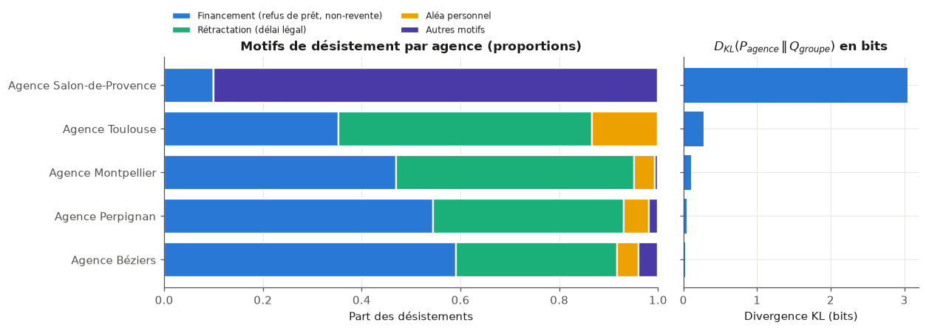
Figure 12 — Divergence de Kullback-Leibler entre le profil des motifs de désistement de chaque agence et le profil groupe (notebook 06).
Le second gisement est relationnel : le graphe biparti vendeurs-opérations (209 vendeurs à au moins trois dossiers, Figure 13) révèle une concentration commerciale forte — deux acteurs, le réseau de vente interne et un prescripteur externe, concentrent 51,6 % des dossiers attribués et les plus fortes centralités d’intermédiarité. Le taux de désistement varie du simple au triple entre ces deux pivots (environ 9 % contre 30 %), alors que les vendeurs centraux pris ensemble désistent légèrement moins que les périphériques : le facteur de risque n’est pas la centralité mais l’hétérogénéité entre prescripteurs, ce qui pose la question du coût des commissions versées sur des dossiers qui n’aboutissent pas.
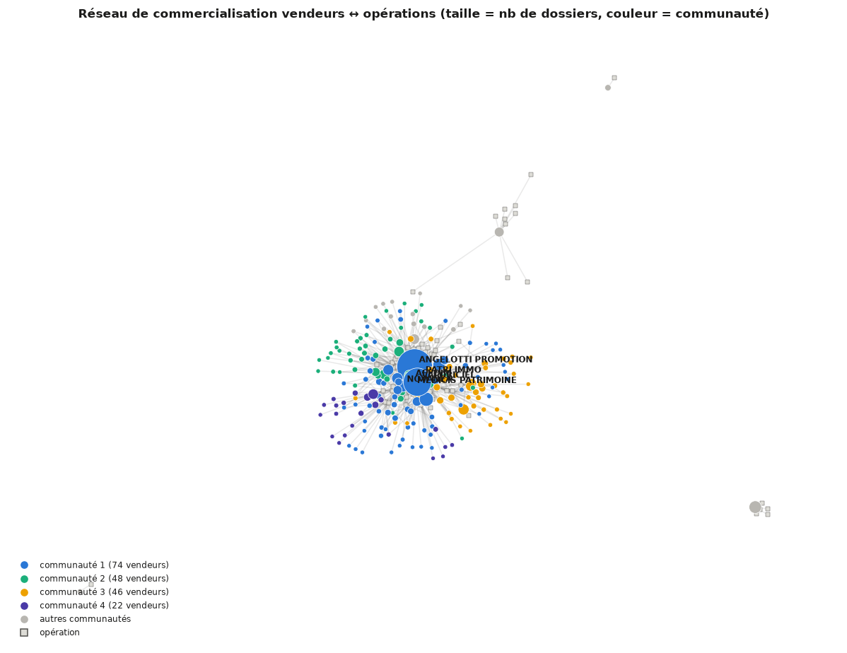
Figure 13 — Projection du réseau vendeurs-opérations : taille des nœuds proportionnelle au nombre de dossiers, couleurs par communauté (notebook 06).

Plateforme Streamlit
La plateforme est l’aboutissement du projet : une application web de cinq pages, branchée sur la base SQLite et les modèles entraînés, dont le périmètre est restreint aux 147 opérations de promotion. Sa conception a été guidée par un principe : chaque page commence par la décision qu’elle permet de prendre, et aucun terme de modélisation n’apparaît à l’écran.
La Vue d’ensemble (Figure 14) donne la situation en quelques secondes : 147 opérations suivies, 10 en alerte (et 2 à surveiller), 421 lots principaux en stock, un rythme récent de 4,8 réservations par opération et par mois pour un taux de crédit à 3,11 %, et la liste courte des opérations à examiner en priorité.
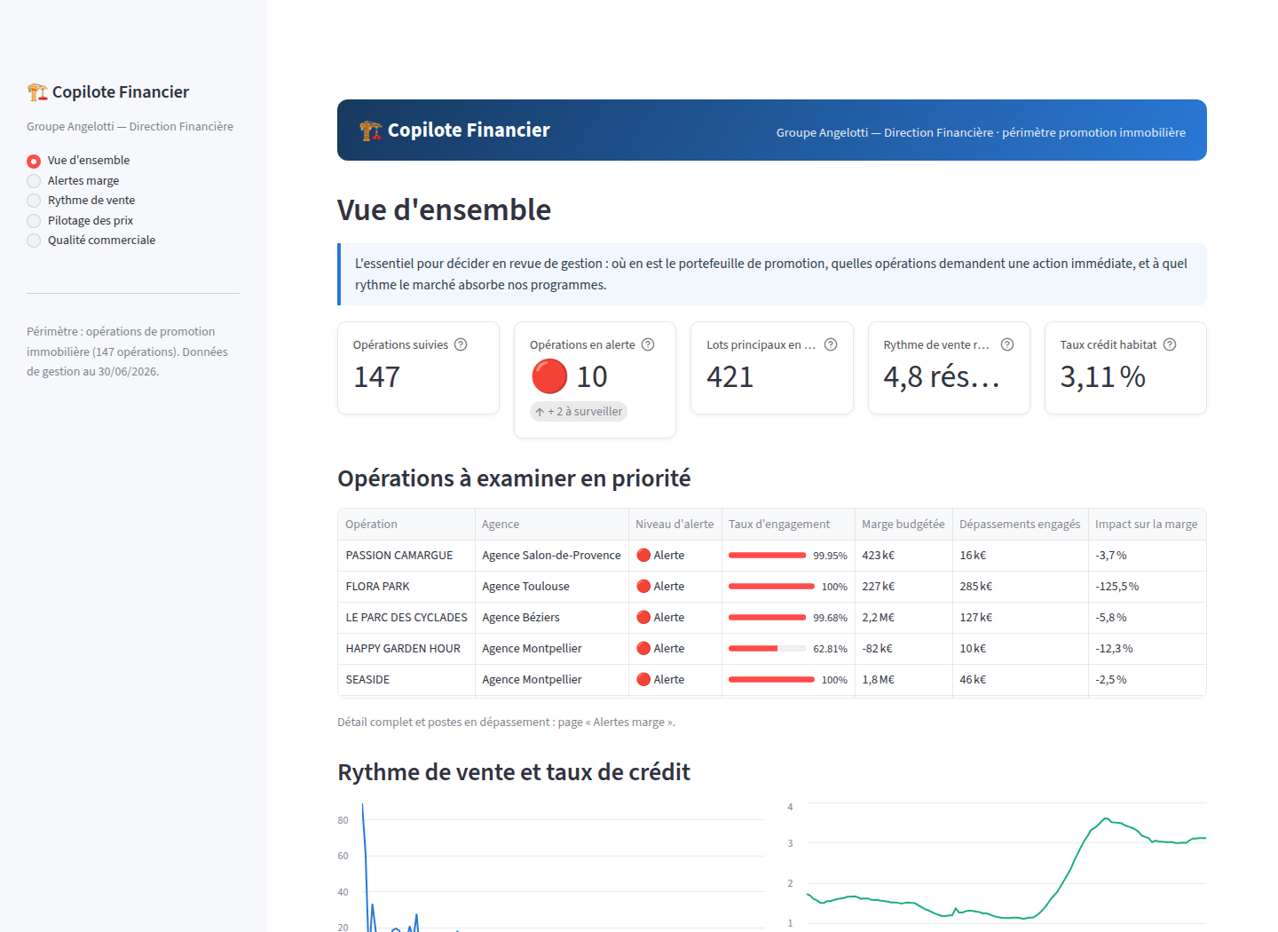
Figure 14 — Plateforme, page « Vue d’ensemble » : indicateurs clés et opérations à examiner en priorité.
La page Alertes marge (Figure 15) décline le score de l’axe A en trois niveaux lisibles (alerte, à surveiller, conforme) sur les 68 opérations en cours suffisamment engagées, avec pour chacune la marge budgétée, les dépassements déjà engagés en euros et leur impact sur la marge, puis le détail des postes en dépassement pour l’opération sélectionnée. La page Rythme de vente transpose l’axe B en simulateur : un curseur de taux 2026 produit une phrase de résultat (« si les taux passent à X %, le rythme attendu est de Y réservations par mois »), fondée sur l’élasticité du panel ; la trajectoire d’écoulement de chaque programme et son délai estimé complètent la page. La page Pilotage des prix (Figure 16) affiche le diagnostic du stock (dans le marché, au-dessus, en dessous) et le simulateur d’ajustement de l’axe C, qui produit une grille de prix recommandée lot par lot sous un objectif d’accélération choisi au curseur. La page Qualité commerciale enfin reprend les signaux faibles : motifs de désistement par agence (avec l’alerte de qualité de saisie sur Salon-de-Provence) et recherche de dossiers similaires dans les commentaires.
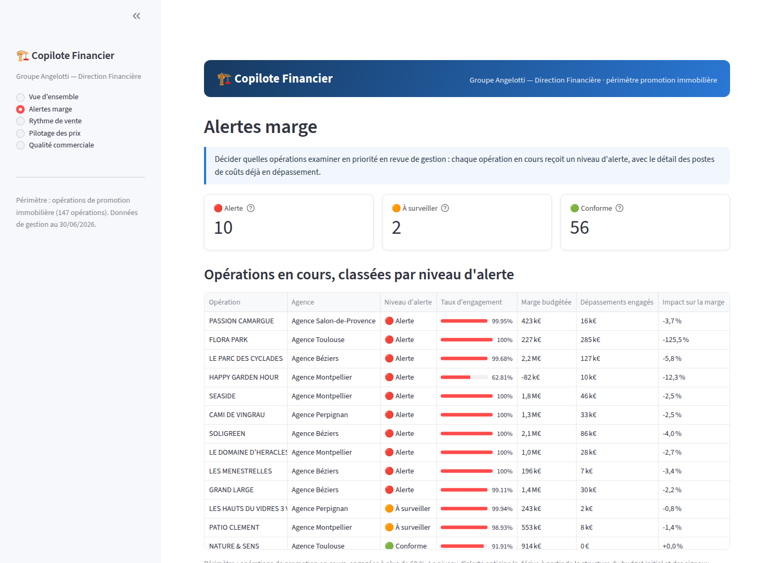
Figure 15 — Plateforme, page « Alertes marge » : niveaux d’alerte, taux d’engagement et dépassements engagés par opération.
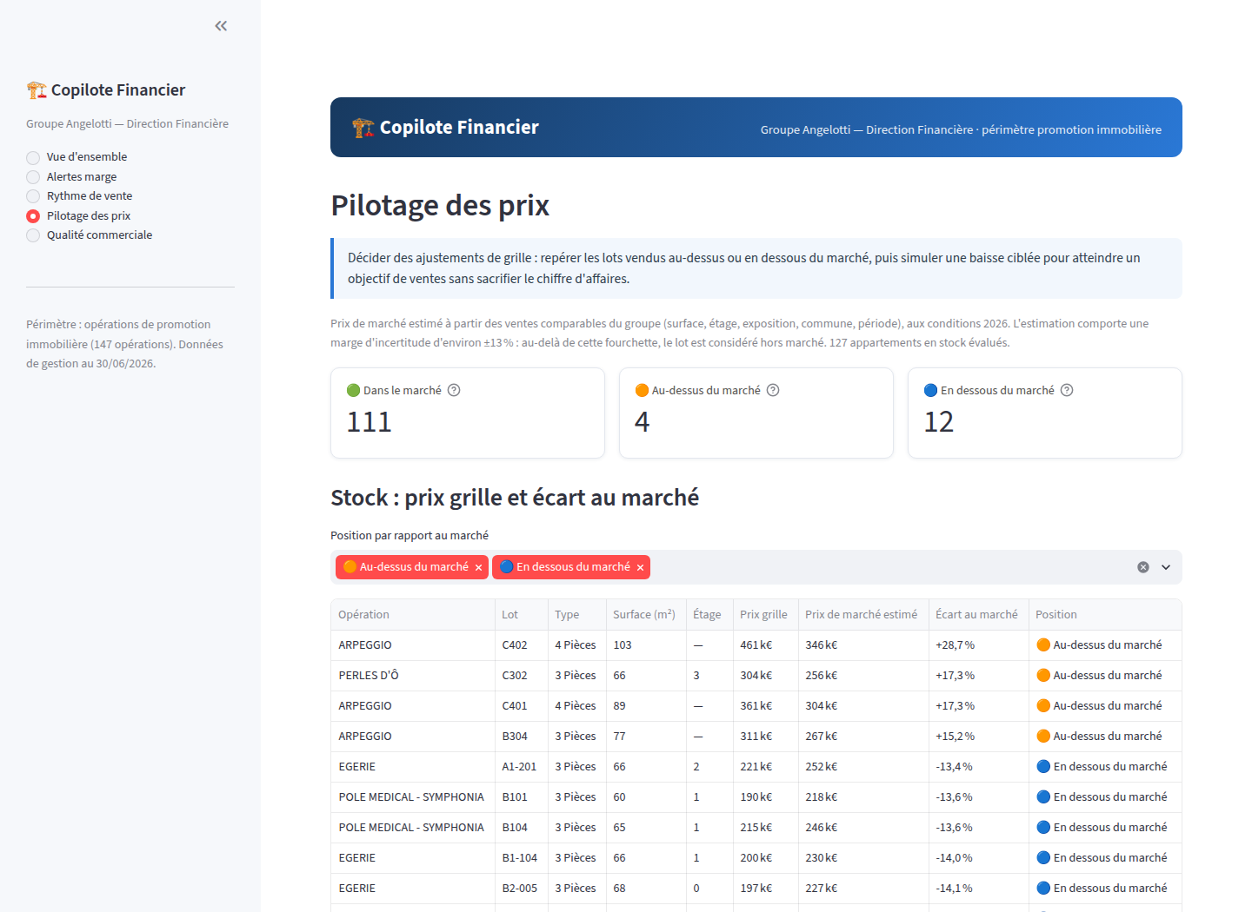
Figure 16 — Plateforme, page « Pilotage des prix » : diagnostic du stock et grille d’ajustement recommandée.
Techniquement, l’application ré-entraîne à la volée les modèles rapides (le modèle de prix s’ajuste en quelques secondes sur 5 000 lignes, avec mise en cache), charge le classifieur de risque sérialisé par le notebook de l’axe A, et reconstruit la base si elle est absente : l’ensemble reste reproductible depuis les exports bruts. Chaque page a été vérifiée par le cadre de test de Streamlit (exécution sans exception, y compris sur les valeurs extrêmes des curseurs et les sélections vides).

Périmètre et limites
Je termine par les limites, parce qu’elles font partie du résultat et que je préfère les énoncer moi-même.
La première est structurelle : les données budgétaires sont une photographie à date, sans historique des révisions. La cible de l’axe A ne mesure donc que les dépassements déjà engagés à la date de l’export ; elle est bornée par construction (les économies ne sont pas modélisées) et le risque de recettes relève de l’axe B. Un historique de photographies mensuelles, désormais possible avec le nouvel ERP, transformerait ce score statique en véritable suivi dynamique.
La deuxième est l’échantillon : 123 opérations exploitables pour l’axe A, c’est peu, et les scores de classification (F1 de l’ordre de 0,3) le reflètent. J’ai préféré des modèles régularisés, validés en validation croisée et présentés avec leur dispersion, à des architectures plus flexibles qui auraient sur-ajusté — le perceptron multicouche testé en fait la démonstration.
La troisième concerne l’axe C : l’élasticité prix-demande utilisée par l’optimiseur est une valeur agrégée, appuyée sur la littérature faute d’estimation interne significative, et appliquée uniformément à des lots hétérogènes ; les recommandations de prix sont des aides à la décision, pas des prix opposables, et la grille reste sous le contrôle de la direction commerciale. De même, les intervalles de prévision de l’axe B ignorent l’incertitude sur les taux futurs eux-mêmes — c’est précisément pourquoi la plateforme présente des scénarios plutôt qu’une prévision unique.
Enfin, le périmètre : la plateforme couvre la promotion immobilière (147 opérations) et exclut l’aménagement foncier, dont la logique économique — vente de terrains viabilisés, cycles et structures de coûts différents — justifierait un traitement dédié. Les notebooks, eux, conservent l’ensemble des 267 opérations : la frontière entre les deux activités y est retrouvée par l’analyse elle-même, ce qui valide a posteriori ce choix de périmètre. Ces limites dessinent la suite naturelle du projet : historiser les photographies budgétaires, ré-estimer l’élasticité sur données enrichies, et étendre le copilote à l’aménagement.

